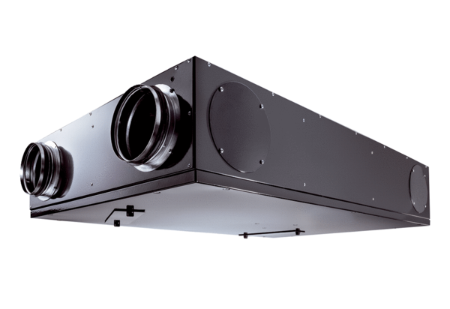Središnji ventilacijski uređaj Trio LZVJedinica za pakiranje: 1 komAsortiman: K
Broj artikla: 0095.0125Proizvođač: MAICO

